МІНІСТЕРСТВО ОСВІТИ І НАУКИ УКРАЇНИ
КИЇВСЬКИЙ НАЦІОНАЛЬНИЙ УНІВЕРСИТЕТ імені Тараса Шевченка
ФАКУЛЬТЕТ ІНФОРМАЦІЙНИХ ТЕХНОЛОГІЙ

Кафедра програмних систем і технологій

Лабораторна робота 5
з дисципліни
«Ймовірнісні основи програмної інженерії»

Тема.
«Дискретні розподілий ймовірностей»

Виконав: | Вітковський Володимир Олександрович | Оцінка
Група | ІПЗ-24 | в балах | за національною шкалою
Форма навчання | денна
Спеціальність | Інженерія програмного забезпечення
Перевірив: | Вечерковська Анастасія Сергіївна
Дата перевірки
2022

Мета
Навчитись використовувати на практиці набуті знання про центральні тенденції та міри.
Завдання
1. Ймовірність знаходження в кожному прибулому потязі вагонів на дане призначення 0,2. Визначити ймовірність того, що в трьох із п’яти потягів, які прибувають протягом однієї години, будуть вагони на дане призначення.
2. Знайти ймовірність того, що в п’яти незалежних випробуваннях подія А відбудеться: а) рівно 4 рази; б) не менше 4 разів, якщо в кожному випробуванні ймовірність появи події становить 0,8.
3. На кондитерській фабриці 20% всіх цукерок складають льодяники. Знайти ймовірність того, що серед 400 вибраних навмання цукерок буде рівно 80 льодяників.
4. На автомобільному заводі у звичному режимі роботи з конвеєра сходить 100000 автомобілів. Ймовірність бракованого автомобіля дорівнює 0,0001. Знайти ймовірність того, що з конвеєра зійшло 5 бракованих автомобілів.
5. Ймовірність того, що пара взуття, яка взята навмання з виготовленої партії виявиться вищого ґатунку дорівнює 0,4. Чому дорівнює ймовірність того, що серед 600 пар, які поступили на контроль, виявиться від 228 до 252 пар взуття вищого ґатунку?
6. Банк обслуговує 100 клієнтів, від кожного з яких може надійти вимога на проведення фінансової операції на наступний день з ймовірністю 0,4. Знайти найімовірніше число вимог клієнтів кожного дня, та його ймовірність.
7. Завод випускає в середньому 4% нестандартних виробів. Яка ймовірність того, що число нестандартних виробів у партії з 4000 штук не більше 170?.
8. Яка ймовірність того, що при 10000 незалежних киданнях монети герб випаде 5000 разів?
9. Фірма відправила на базу 1000 якісних виробів. Ймовірність того, що вироби в дорозі пошкодяться дорівнює 0,002. Знайти ймовірність того, що на базу прибуде 5 пошкоджених виробів.
10. Нехай ймовірність того, що грошовий приймальник автомату при опусканні монети скидає неправильно дорівнює 0,03. Знайти найімовірніше число випадків правильної роботи автомату, якщо буде кинуто 150 монет.

Формули

– формула Бернуллі
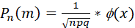 – локальна теорема Муавра-Лапласа
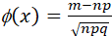 – функція Гауса
– інтегральна формула Лапласа
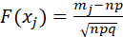 – функція Лапласа
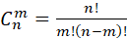 – комбінації без повторень
– найімовірніше число задовольняє системі нерівностей, де n – загальне число подій, p – ймовірність, q = p – 1.

Технічне завдання
1.
Ймовірність знаходження в кожному прибулому потязі вагонів на дане призначення 0,2. Визначити ймовірність того, що в трьох із п’яти потягів, які прибувають протягом однієї години, будуть вагони на дане призначення.

Математична модель
n = 5; m = 3; p = 0.2; q = 1 - 0.2 = 0.8

Псевдокод
FUNCTION bernoulli(m, n, prob):
RETURNS (combination(m,n)*math.pow(prob, m)*math.pow(1-prob,n-m))
END FUNCTION

print("Ймовірність: ", round(bernoulli(3, 5, 0.2), 5), "=", str(round(bernoulli(3, 5, 0.2) * 100, 2)) + "%")

Виконання
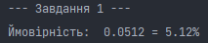

2.
Знайти ймовірність того, що в п’яти незалежних випробуваннях подія А відбудеться: а) рівно 4 рази; б) не менше 4 разів, якщо в кожному випробуванні ймовірність появи події становить 0,8.

Математична модель
а) n = 5; m = 4; p = 0.8; q = 1 – 0.8 = 0.2; 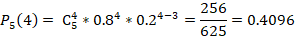
б) Ймовірності до 4 (не включаючи), які віднімемо від 1.
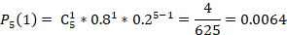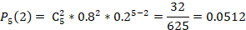
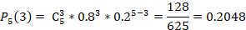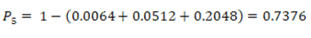

Псевдокод
FUNCTION bernoulli(m, n, prob):
RETURNS (combination(m,n)*math.pow(prob, m)*math.pow(1-prob,n-m))
END FUNCTION

print("а) 4 рази - ймовірність:", bernoulli(4, 5, 0.8), "=", str(bernoulli(4, 5, 0.8) * 100) + "%")
print("б) Більше або дорівнює 4 разам - ймовірність:", 1 - bernoulli(1, 5, 0.8) - bernoulli(2, 5, 0.8) - bernoulli(3, 5, 0.8),
"=", str((1 - bernoulli(1, 5, 0.8) - bernoulli(2, 5, 0.8) - bernoulli(3, 5, 0.8)) * 100) + "%")

Виконання
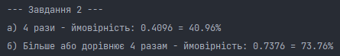

3.
На кондитерській фабриці 20% всіх цукерок складають льодяники. Знайти ймовірність того, що серед 400 вибраних навмання цукерок буде рівно 80 льодяників.

Математична модель
n = 400; m = 80; p = 0.2; q = 1 – 0.2 = 0.8;
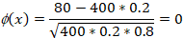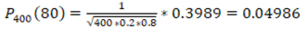

Псевдокод
FUNCTION XGaussFunction(m, n, prob):
RETURNS ((m-n*prob)/(math.sqrt(n*prob*(1-prob))))
END FUNCTION

FUNCTION gaussTable(x):
RETURNS (1/math.sqrt((2*math.pi)))*math.exp(-x**2/2)
END FUNCTION

FUNCTION moivreLaplace(m, n, prob):
RETURNS (1/math.sqrt(n * prob * (1-prob)) * gaussTable(XGaussFunction(m, n, prob)))
END FUNCTION

print("Ймовірність: ", round(moivreLaplace(80, 400, 0.2), 4), "=", str(round(moivreLaplace(80, 400, 0.2) * 100, 2)) + "%")

Виконання
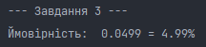

4.
На автомобільному заводі у звичному режимі роботи з конвеєра сходить 100000 автомобілів. Ймовірність бракованого автомобіля дорівнює 0,0001. Знайти ймовірність того, що з конвеєра зійшло 5 бракованих автомобілів.

Математична модель
n = 100000; m = 5; p = 0.0001; q = 1 – 0.0001 = 0.9999;
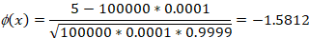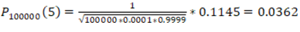

Псевдокод
FUNCTION XGaussFunction(m, n, prob):
RETURNS ((m-n*prob)/(math.sqrt(n*prob*(1-prob))))
END FUNCTION

FUNCTION gaussTable(x):
RETURNS (1/math.sqrt((2*math.pi)))*math.exp(-x**2/2)
END FUNCTION

FUNCTION moivreLaplace(m, n, prob):
RETURNS (1/math.sqrt(n * prob * (1-prob)) * gaussTable(XGaussFunction(m, n, prob)))
END FUNCTION

print("Ймовірність: ", round(moivreLaplace(5, 100000, 0.0001), 4), "=", str(round(moivreLaplace(5, 100000, 0.0001) * 100, 2)) + "%")

Виконання
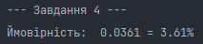

5.
Ймовірність того, що пара взуття, яка взята навмання з виготовленої партії виявиться вищого ґатунку дорівнює 0,4. Чому дорівнює ймовірність того, що серед 600 пар, які поступили на контроль, виявиться від 228 до 252 пар взуття вищого ґатунку?

Математична модель
n = 600; = 228; = 252; p = 0.4; q = 1 – 0.4 = 0.6;
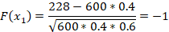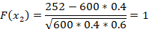

Псевдокод
FUNCTION XGaussFunction(m, n, prob):
RETURNS ((m-n*prob)/(math.sqrt(n*prob*(1-prob))))
END FUNCTION

FUNCTION laplaceTable(x):
integral = integrate.quad(f, 0, x)[0]
RETURNS (1/math.sqrt((2*math.pi))) * integral
END FUNCTION

FUNCTION integralFunction(m1, m2, n, prob):
RETURNS laplaceTable(XGaussFunction(m2, n, prob)) - (laplaceTable(XGaussFunction(m1, n, prob)))
END FUNCTION

print("Ймовірність: ", round(integralFunction(228, 252, 600, 0.4), 4), "=", str(round(integralFunction(228, 252, 600, 0.4) * 100, 2)) + "%")

Виконання
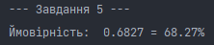

6.
Банк обслуговує 100 клієнтів, від кожного з яких може надійти вимога на проведення фінансової операції на наступний день з ймовірністю 0,4. Знайти найімовірніше число вимог клієнтів кожного дня, та його ймовірність.

Математична модель
n = 100; p = 0.4; q = 1 – 0.4 = 0.6

Псевдокод
FUNCTION mostProbably(n, prob):
q = 1 - prob
m1 = (n * prob) - q
m2 = (n * prob) + prob
b = (m2 - m1) / 2
RETURNS round(m1+b)
END FUNCTION

print("Найбільш вірогідне число: ", mostProbably(100, 0.4))

Виконання
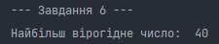

7.
Завод випускає в середньому 4% нестандартних виробів. Яка ймовірність того, що число нестандартних виробів у партії з 4000 штук не більше 170?.

Математична модель
n = 4000; = 0; = 170; p = 0.04; q = 1 – 0.04 = 0.96;
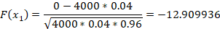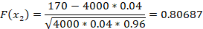

Псевдокод
FUNCTION XGaussFunction(m, n, prob):
RETURNS ((m-n*prob)/(math.sqrt(n*prob*(1-prob))))
END FUNCTION

FUNCTION laplaceTable(x):
integral = integrate.quad(f, 0, x)[0]
RETURNS (1/math.sqrt((2*math.pi))) * integral
END FUNCTION

FUNCTION integralFunction(m1, m2, n, prob):
RETURNS laplaceTable(XGaussFunction(m2, n, prob)) - (laplaceTable(XGaussFunction(m1, n, prob)))
END FUNCTION

print("Ймовірність: ", round(integralFunction(0, 170, 4000, 0.04), 2), "=", str(round(integralFunction(0, 170, 4000, 0.04) * 100)) + "%")

Виконання
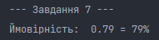

8.
Яка ймовірність того, що при 10000 незалежних киданнях монети герб випаде 5000 разів?

Математична модель
n = 10000; m = 5000; p = 0.5; q = 1 – 0.5 = 0.5;
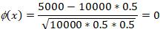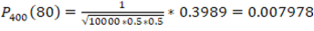

Псевдокод
FUNCTION XGaussFunction(m, n, prob):
RETURNS ((m-n*prob)/(math.sqrt(n*prob*(1-prob))))
END FUNCTION

FUNCTION gaussTable(x):
RETURNS (1/math.sqrt((2*math.pi)))*math.exp(-x**2/2)
END FUNCTION

FUNCTION moivreLaplace(m, n, prob):
RETURNS (1/math.sqrt(n * prob * (1-prob)) * gaussTable(XGaussFunction(m, n, prob)))
END FUNCTION

print("Ймовірність: ", round(moivreLaplace(5000, 10000, 0.5), 5), "=", str(round(moivreLaplace(5000, 10000, 0.5) * 100, 3)) + "%")

Виконання
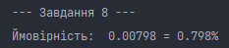

9.
Фірма відправила на базу 1000 якісних виробів. Ймовірність того, що вироби в дорозі пошкодяться дорівнює 0,002. Знайти ймовірність того, що на базу прибуде 5 пошкоджених виробів.

Математична модель
n = 1000; m = 5; p = 0.002; q = 1 – 0.002 = 0.998;
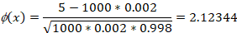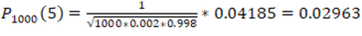

Псевдокод
FUNCTION XGaussFunction(m, n, prob):
RETURNS ((m-n*prob)/(math.sqrt(n*prob*(1-prob))))
END FUNCTION

FUNCTION gaussTable(x):
RETURNS (1/math.sqrt((2*math.pi)))*math.exp(-x**2/2)
END FUNCTION

FUNCTION moivreLaplace(m, n, prob):
RETURNS (1/math.sqrt(n * prob * (1-prob)) * gaussTable(XGaussFunction(m, n, prob)))
END FUNCTION

print("Ймовірність: ", round(moivreLaplace(5, 1000, 0.002), 5), "=", str(round(moivreLaplace(5, 1000, 0.002) * 100, 3)) + "%")

Виконання
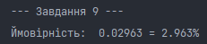

10.
Нехай ймовірність того, що грошовий приймальник автомату при опусканні монети скидає неправильно дорівнює 0,03. Знайти найімовірніше число випадків правильної роботи автомату, якщо буде кинуто 150 монет.

Математична модель
n = 150; p = 0.03; q = 1 – 0.03 = 0.97;

Псевдокод
FUNCTION mostProbably(n, prob):
q = 1 - prob
m1 = (n * prob) - q
m2 = (n * prob) + prob
b = (m2 - m1) / 2
RETURNS round(m1+b)
END FUNCTION

print("Найбільш вірогідне число: ", mostProbably(150, 0.03))

Виконання


Висновок
Під час виконання п’ятої лабораторної роботи було опрацьовано різні задачі, де використовувалися формули, такі як: формула Бернуллі, локальна теорема Муавра-Лапласа, інтегральна функція Лапласа. При порівнянні результатів виконання аналітичним шляхом та за допомогою програмних обчислень всі результати зійшлись, тому завдання виконано вірно.

